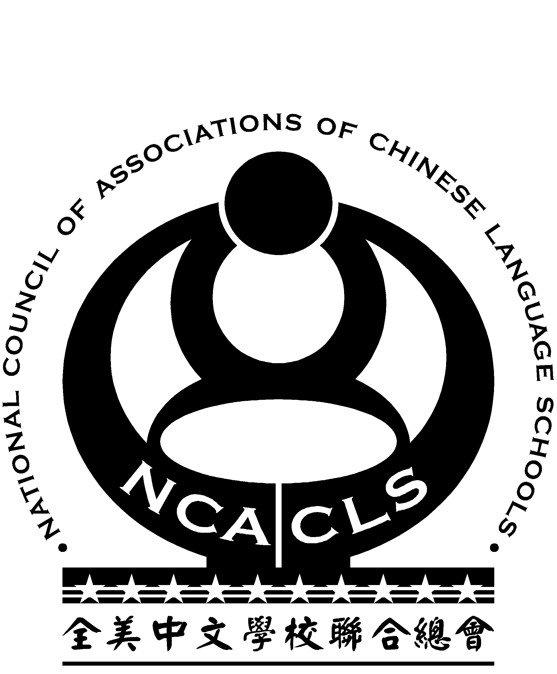
全美中文學校聯合總會
二00八年全美青少年徵文比賽
National Council of Associations of Chinese Language Schools (NCACLS)
【二00八年全美青少年徵文比賽申請表格】

中文學校校名及年級: _______________________________________________

學生中文名字: _________________________________________________

美國學校校名及年級: _______________________________________________

學生英文名字:____________________________________________________

學生性別: _______________________________________________________

徵文題目_______________________________________________________

中文學校校長中文姓名:___________________________________________________

中文學校校長英文姓名:___________________________________________________

中文學校學校地址電話: __________________________________________________

學生聯絡電話： _________________________________________________________

學生郵寄地址： _________________________________________________________

學生電郵地址:___________________________________________________________

中文學校學校校長簽名：_________________________________________________

日期：:_________________________________________________________________

是否隸屬總會會員學校? 是?_______________否?__________________________

